ФЕДЕРАЛЬНОЕ ГОСУДАРСТВЕННОЕ БЮДЖЕТНОЕ ОБРАЗОВАТЕЛЬНОЕ

УЧРЕЖДЕНИЕ ВЫСШЕГО ПРОФЕССИОНАЛЬНОГО ОБРАЗОВАНИЯ

«МОСКОВСКИЙ АВИАЦИОННЫЙ ИНСТИТУТ

(национальный исследовательский университет)» (МАИ)

Направление подготовки: 27.03.05 «Инноватика»

**Лабораторная работа №4**

по дисциплине «Прикладные методы и алгоритмы обработки и защиты данных»

Выполнил:

Студенты гр. М3О-234Б-22

Симонова М. В., Матвеенко А. Л.

Преподаватель:

Александрова С.С.

Москва 2023

Оглавление

**Цель работы**: 3

Ссылка на GitHub: 3

Написание метода, создающий массив, содержащий выпавшие грани кубика за n раз 3

Построение гистограмм соотношения 3

Вывод: 6

**Цель работы**: Воссоздать эксперимент подбрасывания кубика и визуализировать соотношение вероятностей выпадения каждой из граней.

# Ссылка на GitHub:

https://github.com/tsukerin/lab4

# Написание метода, создающий массив, содержащий выпавшие грани кубика за n раз

Метод:

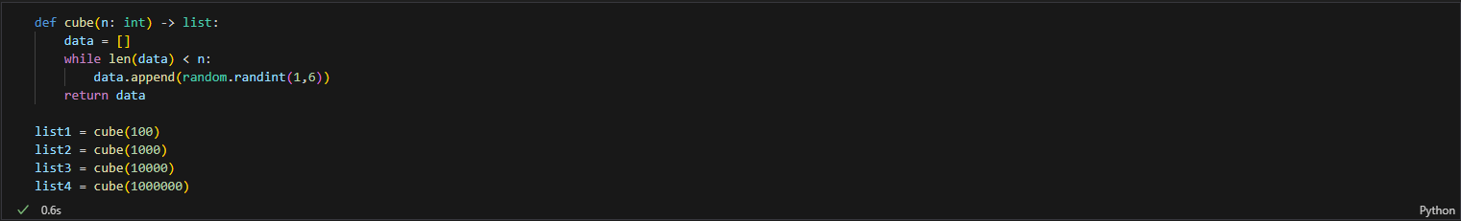

Вывод сгенерированных функцией случайных значений:

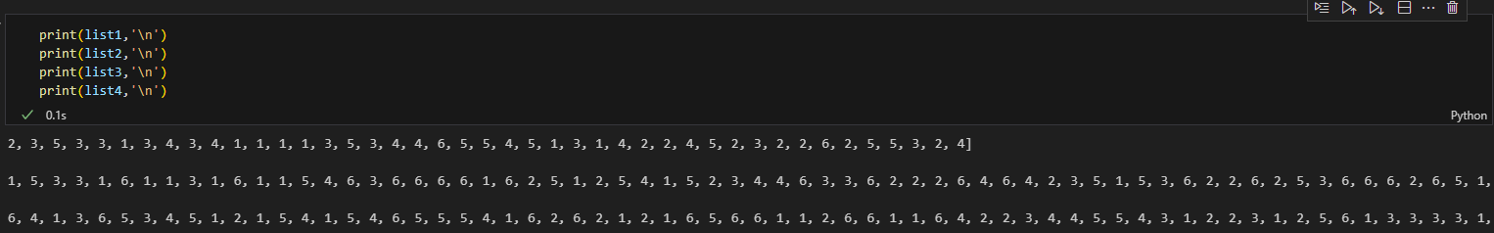

# Построение гистограмм соотношения

Написание кода построения распределения случайных величин:

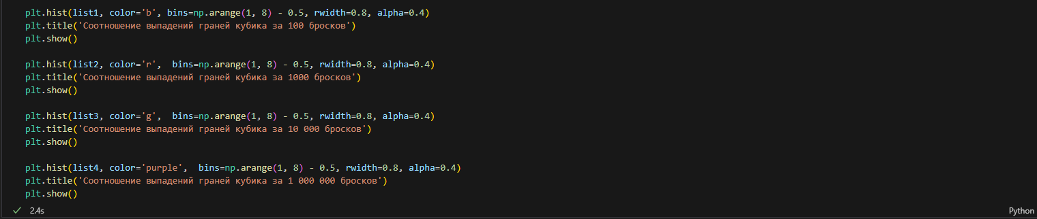

Выведенные гистограммы:

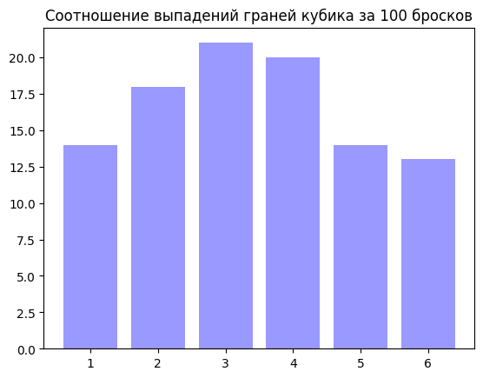

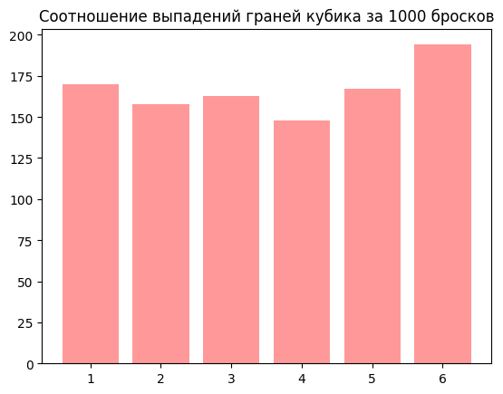

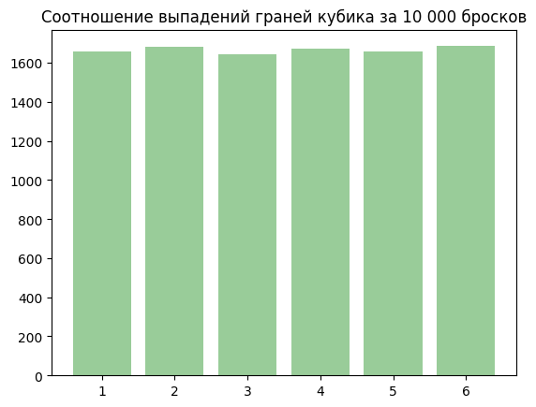

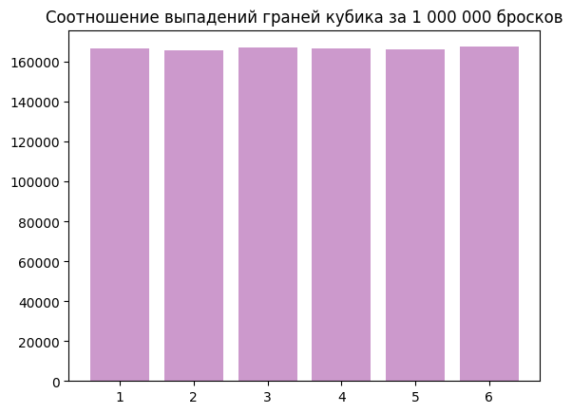

# Вывод:

В ходе лабораторной работы мы написали метод для нахождения выпадения случайных граней и построили графики, которые показывают, что с увеличением количества бросков вероятность выпадения каждого из чисел уравниваются.